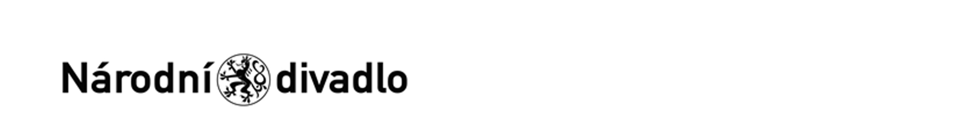

**Objednávka č.: 25-0414 OBJEDNATEL:**

Národní divadlo

Ostrovní 225/1

110 00 Praha 1 - Nové Město

(Tato adresa je současně adresou fakturační)

**DODAVATEL (ADRESÁT):** Nahodil Rudolf

Před mosty 402/16

190 00 Praha 9-Hrdlořezy

IČ: 00023337

Bank.spojení:

DIČ: CZ00023337

2832011/0710

IČ: 76534278 DIČ: CZ8808080424 Tel: E-mail:

V Praze dne: 23.01.2025 Tel: XXXX E-mail: XXXX

Nákladové středisko: 70340 - Výroba pro Balet

**Přesné vymezení předmětu objednávky:**

**Objednáváme u Vás:**

Specifikace: obrábění kovové konstrukce Sufita pevná přední + zadní dle přiložené výkresové dokumentace Celkový počet hodin: 144

Návrh ceny bez DPH: 79200,00 CZK + sazba DPH: 21,0 % Návrh ceny s DPH: 95832,00 CZK

**Další ujednání (např. termín dodání, místo plnění, atd.):**

**Poznámka:**

**Položky:**

Pol. Číslo Název Množství MJ Cena/MJ Cena celkem

**Schváleno:** Vystavil: Navrhovatel: Kontrola: Příkazce operace: Správní ředitelka:

Generální ředitel ND:

Správce rozpočtu:

23.01.2025 23.01.2025 23.01.2025 23.01.2025 27.01.2025 27.01.2025

27.01.2025

XXXX

XXXX

XXXX

XXXX

XXXX

XXXX

XXXX

Stane-li se dodavateli, že bude uveden v seznamu nespolehlivých plátců či uvede pro realizaci platby za plnění nespolehlivý účet dle zákona č.235/2004 Sb. o dani z přidané hodnoty, souhlasí dodavatel se zajištěním částky DPH přímo ve prospěch správce daně.

**Potvrzujeme přijetí výše uvedené objednávky s tím, že ji akceptujeme v plném rozsahu.**

(Zde potvrzenou objednávku zašlete zpět objednateli (faxem, e-mailem) nebo současně s předáním faktury. Dále Vás žádáme o uvádění čísla objednávky na faktuře.)

V ........................................ dne .............................

____________________________________

Objednávka akceptována zhotovitelem 27.1.2025.